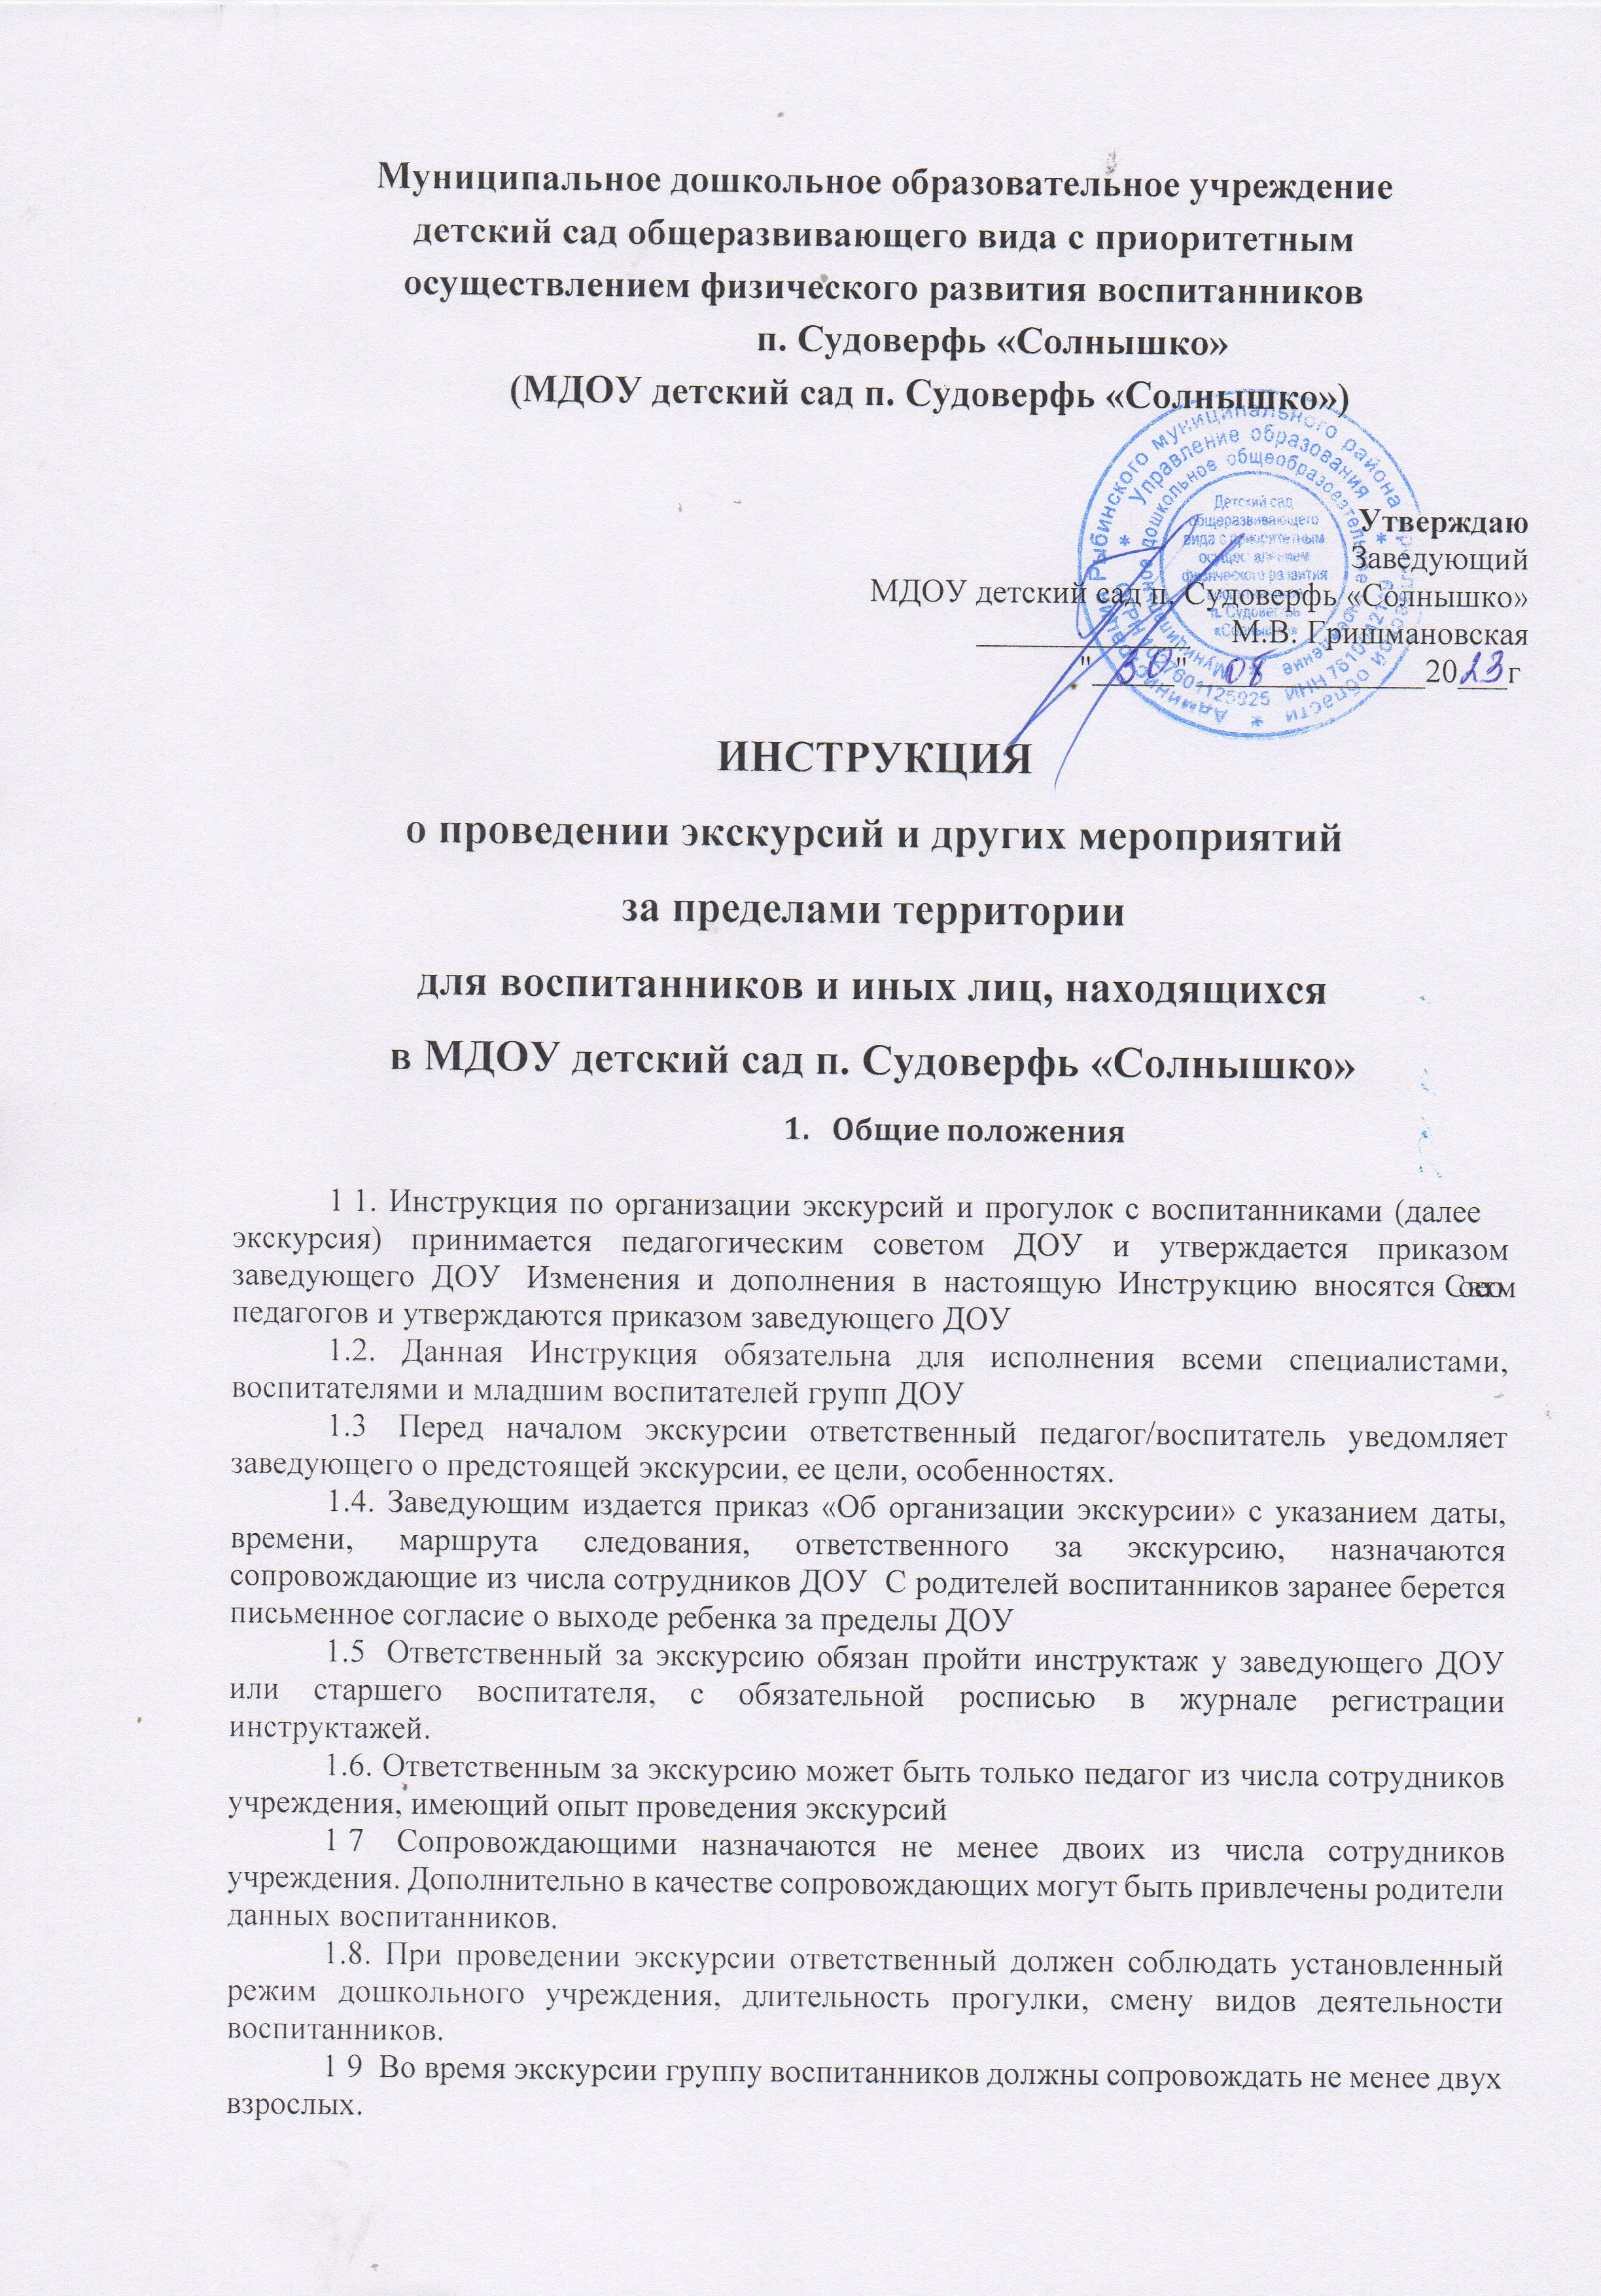
  - При организации экскурсии ответственный за проведение экскурсии должен обратить особое внимание на экипировку воспитанников:
- одежда должна быть по сезону, удобной и аккуратной;
- исключить из экипировки дорогие украшения;
- обувь должна быть удобной, запрещается модельная обувь на высоком каблуке;
- дети должны иметь минимальный набор вещей, в зависимости от содержания и особенностей экскурсии.
  - Перед началом экскурсии ответственный запасается питьевой водой и пластиковыми стаканчиками;
  - У ответственного за экскурсию должна быть дорожная аптечка с минимальным набором средств оказания первой доврачебной помощи.
  - В случае возникновения непредвиденных обстоятельств во время экскурсии немедленно поставить в известность заведующего ДОУ.
  - ответственный за экскурсию, допустивший невыполнение или нарушение данной Инструкции, привлекается к дисциплинарной ответственности, проходит внеплановый инструктаж и проверку знаний по охране жизни и здоровья воспитанников.

Безопасность во время проведения экскурсии

с использованием автобуса.
  - Старший воспитатель обязан:
- за 5 дней до экскурсии подать в отдел ГИБДД необходимый и полный пакет документов с указанием ФИО, даты рождения воспитанников, ФИО и телефона одного из законных представителей всех воспитанников, следующих на экскурсию. Также в ГИБДД отправляется локальный акт заверенный подписью заведующего «Об организации организованной перевозки» с указанием даты, времени, маршрута следования, времени в пути, договор фрахтования с перевозчиком (при наличии), в котором указывается марка автобуса, данные водителя.
- непосредственно перед перевозкой узнать о допуске автобуса на маршрут;
  - Ответственный за проведение экскурсии педагог перед посадкой в автобус обязан:
- уточнить место парковки и ожидания автобуса
- провести визуальный осмотр салона на наличие опасных/посторонних предметов;
- проверить по списку состав группы;
- проинструктировать группу о порядке посадки и правилах поведения при следовании по маршруту, остановках и других особенностях поездки;
- вместе с сопровождающими, назначенными локальным актом ДОУ, обеспечить сопровождение воспитанников во время поездки и экскурсии.
  - Ответственный за проведение экскурсии и сопровождающие обязаны:
- производить посадку воспитанников при полной остановке автобуса, организованно только по команде ответственного за экскурсию по одному человеку согласно списку группы детей с помощью сопровождающих
- при посадке в транспортное средство, в пути следования и при высадке детей обеспечивать дисциплину и порядок в группе детей.
- после посадки в автобус должны убедиться в наличии детей согласно списку, пристегнуть каждого воспитанника ремнем безопасности и доложить водителю о готовности к поездке;
- в пути следования беспрекословно выполнять все указания водителя по соблюдению требований безопасности;
  - После окончания перевозки на автобусе ответственный за экскурсию обязан:
- высадку проводить аналогично посадке, организованно с помощью сопровождающих, не допускать скопления людей на выходе;
- проинструктировать о дальнейших действиях.

Меры безопасности при переходе дороги
  - Если переход на другую сторону дороги предстоит после выхода из автобуса, то обходить автобус следует с задней стороны.
  - Перед пересечением проезжей части группу воспитанников следует остановить на тротуаре, чтобы растянувшийся строй сгруппировался.
  - Пересекать проезжую часть организованной группой воспитанников разрешается только по обозначенным пешеходным переходам, а если их нет - на перекрестках по линии тротуаров или обочин.
  - Начинать движение можно только одновременно с включением разрешающего сигнала. Во время движения группы через проезжую часть дороги ответственный за экскурсию ведет строй, а сопровождающие должны стоять на проезжей части по обеим ее сторонам лицом навстречу движению транспортных средств с поднятыми красными флажками. В случае смены сигналов до окончания пересечения группой проезжей части сопровождающие остаются на ней с поднятым флажком до окончания движения группы и покидают проезжую часть после последней пары детей.
  - При пересечении проезжей части на нерегулируемых перекрестках и пешеходных переходах ответственному за экскурсию группу воспитанников следует остановить на тротуаре.
  - Перед началом перехода сопровождающие должны выйти на обе стороны проезжей части с поднятыми красными флажками, чтобы привлечь внимание водителей, и, только убедившись, что их сигналы восприняты, ответственный за экскурсию начинает переход.
  - Сопровождающие покидают проезжую часть после последней пары детей.

Меры безопасности при посещении театра, музея, выставки
  - Перед входом в театр, музей или на выставку ответственный за экскурсию обязан проинструктировать воспитанников об особенностях поведения и действиях в особых случаях, в частности:
- в музеях и на выставках - выполнять требования администрации по пользованию видеотехникой и фотоаппаратами;
- в случае пожара и иных чрезвычайных ситуациях - соблюдать спокойствие и при эвакуации действовать по указанию администрации и ответственного за экскурсию.
  - После сбора и проверки ответственный за экскурсию обязан проинструктировать воспитанников о порядке возвращения в ДОУ, призвать вести себя достойно, не шуметь, не толкаться.

Меры безопасности при проведении экскурсии в лесопарковой зоне
  - Ответственный за экскурсию обязан:
- ознакомиться заранее с участком местности, куда прибудет группа воспитанников, и маршрутами передвижения; оценить безопасность маршрута и примерное время в пути
- иметь информацию о наличии в данной местности опасных животных, пресмыкающихся, насекомых, ядовитых растений, плодов и грибов;
- проанализировать одежду воспитанников, на соответствие сезону и погоде, а также выбранному маршруту одежду и обувь;
- взять на экскурсию походную аптечку.
  - Во время экскурсии в лесопарковой зоне воспитанникам:
- не допускается снимать обувь и ходить босиком, трогать и пробовать на вкус растения, плоды и грибы, пить воду из открытых непроверенных водоемов, трогать руками колючие кустарники и ядовитые растения;
- следует остерегаться ядовитых и опасных пресмыкающихся, животных, насекомых.
- необходимо все время держать в поле зрения всех участников группы, не отходить от группы на длительное расстояние.
  - В случаях самовольного ухода воспитанника с места проведения экскурсии ответственный должен немедленно поставить в известность администрацию дошкольного учреждения, родителей (законных представителей). Немедленно организовать поиск ребенка, назвать его приметы: внешний вид, возраст, описать одежду. Оставшихся детей отправить в дошкольное учреждение с сопровождающими.

Меры безопасности в экстремальных ситуациях
  - Ответственному за экскурсию и сопровождающим обращать особое внимание на подозрительные бесхозные предметы, оставленные по маршруту следования организованной группы детей. При необходимости, уведомляет о них компетентные органы.

Требования безопасности по окончании экскурсии
  - По возвращении группы с экскурсии, ответственному необходимо проверить по списку наличие воспитанников.
  - Организовать спокойный заход воспитанников в помещение детского сада.
  - После завершения экскурсии ответственный обязан доложить заведующему о прибытии, итогах и замечаниях, отмеченных в ходе следования и при проведении мероприятия.

